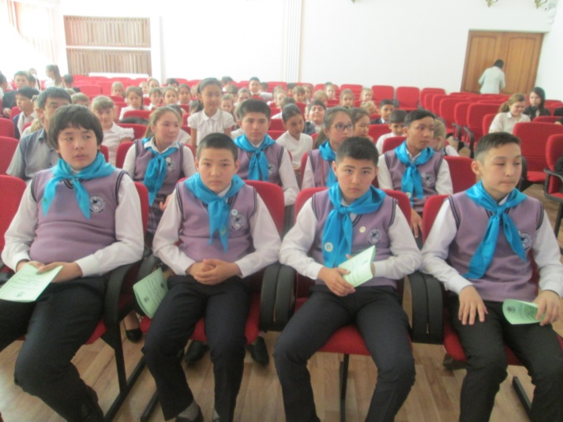
«Мен құқылымын» атты тренингі
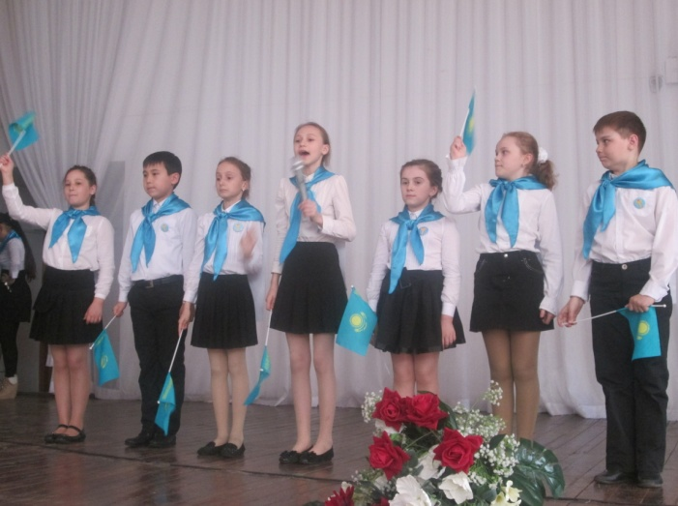
2015 жылдың 21 ақпан күні Павлодар қаласының № 8 мектеп-лицейінде Ақсу қаласының дарынды балаларға арналған мамандандырылған гимназия мектебінің 7-8 сынып оқушыларының қатысуымен балалар бұқаралық дамыту бөлімінің педагогтары ББМ шығуына қатысты. Әр түрлі бағыттағы 4 секция өткізілді. Әдіскер Жаканова Динара Орынбасарқызы «Мен құқылымын» атты тақырыпта құқық бағытында тренинг өткізді. Бұл секцияның мақсаты: негізгі бала құқықтары туралы қатысушыларды ақпараттандыру. Негізгі міндеттері бала құқығы туралы Конвенциямен таныстыру, өзінің тәртібіне жауапкершілікпен қарау, бала құқығына қатысты өзінің көз-қарасымен қатысушыларды қалыптастыру болып табылады. Тренинг 6 жаттығудан тұрады:
1.«Мен шұғылданамын» жаттығуында қатысушылармен танысу. Әр қатысушы щеңберде тұрып өз есімін және немен шұғылданатыны немесе ол бәрінен бұрын немесен әуестенетіні туралы айтады. Осыған орай щеңбер бойынша ойыншық, яғни топтың бойтұмары беріледі.
2. «Сәлемдеме» жаттығуы. Мақсаты: топта оң атмосфера құру. Щеңберде отыра әр қатысушы өзінің кқршісіне мынадай «сәлемдеме» береді: ол құшақтау және басынан сипау керек.
3.«Менің құқығым» ми дауылы. Мақсаты: балаларды өз құқытаорымен таныстыру. Барлық қатысушылар екі топқа бөлінеді. Әр топқа кім көп бала құқықтары жайлы жазады деген тапсырма беріледі.
4. «Құқықтық ертегі» жаттығуы. Мақсаты: бала құқығының көрнекілігімен таныстыру. Қатысушылар үш топқа бөлінеді. Әр топқа Конвенциядан бір құқық беріледі. Олар қай ертгіде құқық бұзылғаны туралы естеріне түсіру керек.
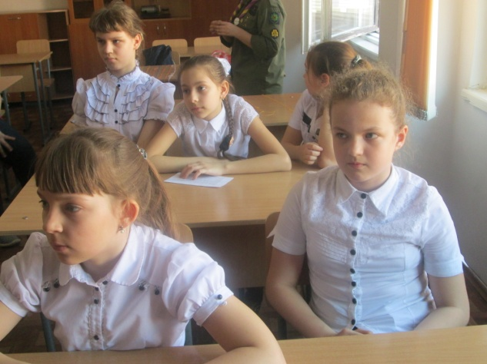
5. «Сенім табыстауы» жаттығуы. Мақсаты: топта атмосфералық сенімділікті қолдау. Қатысушылар щеңберге тұрып, бір-бірін қатты құшақтау керек.
6. «Щеңбер бойынша шапалақтар» жаттығуы. Мақсаты: мейірман сабақта аяқтау. Жүргізуші қолмен шапалақтауды бастайды, содан соң ақырындап бір қатысушыға жақындап шапалақ соғады.
Рефлексия. «Талас бекіті» жаттығуы бала құқығы қарым-қатынасын өздерінің көз-қарасы қатысушыларда қалыптастыру. Бөлек-бөлек кестелерді береді: «Келісемін», «Келіспеймін», «Білмеймін». Осы рефлексияда оқушыларға мынадай сұрақтар қойылды: Ата-аналар балаларының хаттарын оқи ала алады, бала өз пікірін үлкендер қоғамында айта алады, бала өзі тұратын елдің тілінде ғана сөйлеу керек.
Қорытындылай келе, біз бүгін өз құқығымыз жайлы ой түйдік. Б.Момышұлы атамыз «Азамат жолы-ар жолы» деп айтқандай тренингімізді аяқтадық.
Тренинг соңында балалар еркін микрофон арқылы өз ойларын ортаға салып, педагогтарға шығармашылық табыстар тіледі.

